合同编号:0015-2021-QEO
组织认证证书信息确认书
为保证认证证书准确反映组织实际情况及管理体系特点，请将组织准确名称、地址、体系覆盖范围等有关信息正式表述如下，以便打印认证证书时作为依据。
组织名称 (中文)：西安硕隆电子工程技术有限公司
(英文)：Xi，an ShuoLong Electronic Engineering Technology Co.,Ltd.
组织注册地址(中文)：陕西省西安市经济技术开发区凤城九路海博广场B座2001室邮编: 710018
(英文)：Room 2001, Block B, Haibo Plaza, 9 Fengcheng Road, Economic and Technological Development Zones, Xi'an, Shaanxi Province Zip Code:710018
☑组织经营地址(中文)：陕西省西安市经济技术开发区凤城九路海博广场B座2001室邮编:710018
(英文)：Room 2001, Block B, Haibo Plaza, 9 Fengcheng Road, Economic and Technological Development Zones, Xi'an, Shaanxi Province Zip Code:710018
□组织经营地址1(中文)：邮编:
(英文)：
组织机构代码证号（社会信用号）：91610131663160988A 传真： 电话.：029- -88375118
法人代表： 周东福 管代/联系人(职务)：李苏燕 组织人数：40
认证标准：Q：GB/T19001-2016/ISO9001:2015,E：GB/T 24001-2016/ISO14001:2015,
O：GB/T45001-2020 / ISO45001：2018认证类型：
Q:二阶段,E:二阶段,O:二阶段
变更内容：□组织名称变更 □地址变更 □认证范围变更（□扩大□缩小）

Q：建筑机电安装工程、电子与智能化工程、防雷工程的施工、通信工程施工（限资质范围内），仪
器仪表、电子产品(建筑智能化系统工程产品)、机电产品(机电设备安装工程产品)的销售及管理活动。

E：建筑机电安装工程、电子与智能化工程、防雷工程的施工、通信工程施工、仪器仪表，电子产品(建筑智能化系统工程产品)、机电产品(机电设备安装工程产品)的销售及管理活动所涉及场所的相关环境管理活动。

O：建筑机电安装工程、电子与智能化工程、防雷工程的施工、通信工程施工、仪器仪表，电子产品(建筑智能化系统工程产品)、机电产品(机电设备安装工程产品)的销售及管理活动所涉及场所的相关职业
健康安全管理活动。

☑QMS（英文：）：
Construction of mechanical and Electrical Installation Engineering, electronic and intelligent engineering, lightning protection engineering and communication engineering (within the scope of qualification) , sales and management activities of instrumentation, electronic products (building systems engineering products) , mechanical and electrical products (electromechanical equipment installation engineering products) .
☑EMS（英文：）：
Construction of mechanical and Electrical Installation Engineering, electronic and intelligent engineering, construction of lightning protection engineering, construction of communication engineering, instrumentation, sales and management of electronic products (building systems engineering products) , mechanical and electrical products (mechanical and electrical equipment installation engineering products) related to site environmental management activities.

☑OHSMS（英文：）
Construction of mechanical and Electrical Installation Engineering, electronic and intelligent engineering, construction of lightning protection engineering, construction of communication engineering, instrumentation, sales and management of electronic products (building systems engineering products) , mechanical and electrical products (mechanical and electrical equipment installation engineering products) related to occupational health and safety management activities of the premises.

需加印证书数量： 中文证书张； 英文证书张。
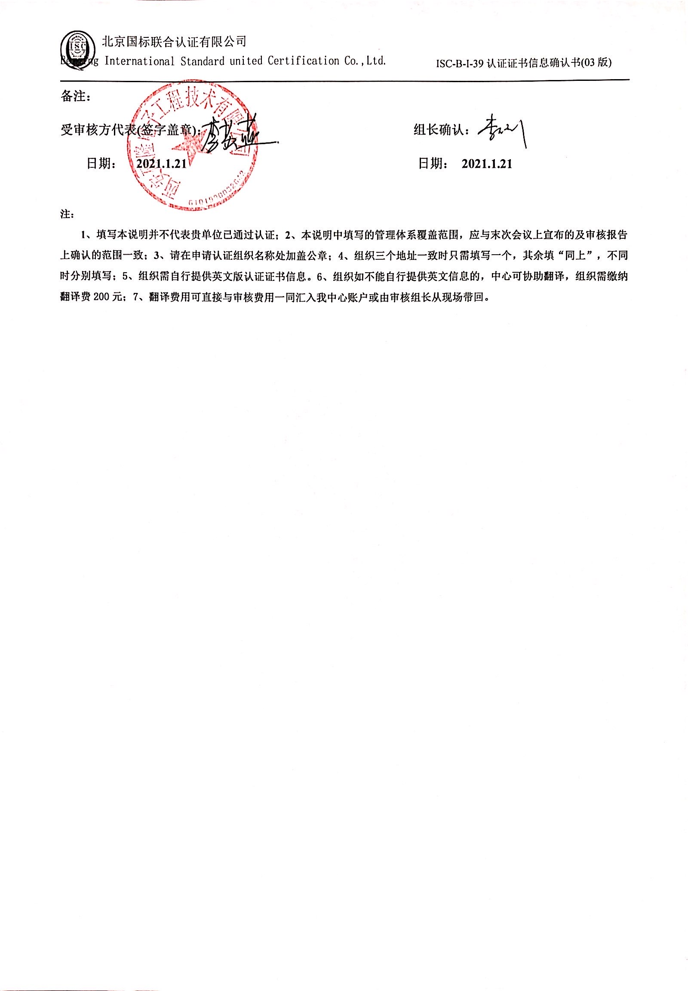
备注：
受审核方代表(签字盖章)： 组长确认：
日期： 2021.1.21 日期： 2021.1.21

注：
1、填写本说明并不代表贵单位已通过认证；2、本说明中填写的管理体系覆盖范围，应与末次会议上宣布的及审核报告上确认的范围一致；3、请在申请认证组织名称处加盖公章；4、组织三个地址一致时只需填写一个，其余填“同上”，不同时分别填写；5、组织需自行提供英文版认证证书信息。6、组织如不能自行提供英文信息的，中心可协助翻译，组织需缴纳翻译费200元；7、翻译费用可直接与审核费用一同汇入我中心账户或由审核组长从现场带回。

